Oficio N° 17.682
rrp/mcv
S.61ª /370ª

VALPARAÍSO, 16 de agosto de 2022

La Cámara de Diputados, en sesión de esta fecha, aprobó en general el proyecto de ley que modifica el Código del Trabajo y la ley N° 18.290, de Tránsito, en materia de protección de la salud e integridad de los trabajadores que sufren violencia laboral externa, correspondiente al boletín N° 12.256-13.

Por haber sido objeto de indicaciones que se adjuntan, me permito remitir a US. la totalidad de los antecedentes para que la comisión que US. preside emita el segundo informe, de conformidad con lo estatuido en el inciso cuarto del artículo 130 del reglamento de la Corporación.

Hago presente a US. que la Sala aprobó en general esta iniciativa por 135 votos a favor, de un total de 155 diputados en ejercicio.

Lo que tengo a honra comunicar a US., por orden del señor Presidente de la Cámara de Diputados.

Dios guarde a US.

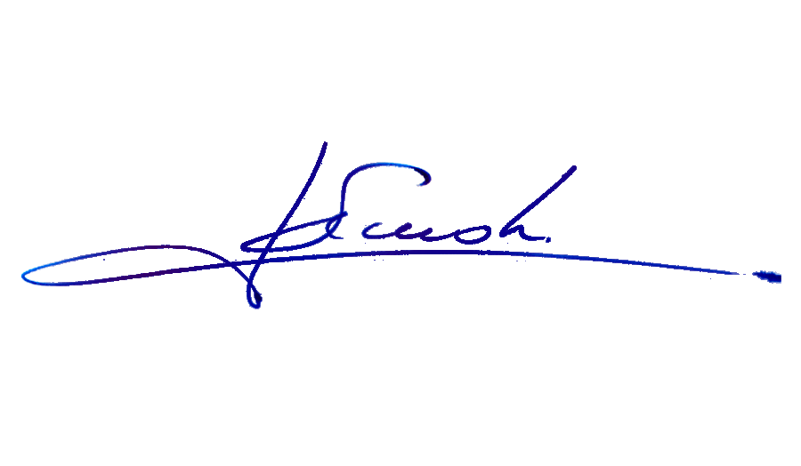

RAFAEL RUZ PARRA
Abogado Oficial Mayor(S) de Secretaría

AL PRESIDENTE DE LA COMISIÓN DE TRABAJO Y SEGURIDAD SOCIAL
INDICACIONES AL PROYECTO DE LEY QUE MODIFICA EL CÓDIGO DEL TRABAJO Y LA LEY N°18.290, DE TRÁNSITO, EN MATERIA DE PROTECCIÓN DE LA SALUD E INTEGRIDAD DE LOS TRABAJADORES QUE SUFREN VIOLENCIA LABORAL EXTERNA

Boletín N° 12.256-13

AL ARTÍCULO 1

N°1

Artículo 184 quáter

1.- Del diputado Johannes Kaiser Barents-Von Hohenhagen:

- Para sustituir, en el inciso primero del artículo 184 quáter, la frase: “deberá perseguir la responsabilidad penal correspondiente,” por “interponer la respectiva denuncia penal”.

2.- Del diputado Christian Matheson Villán:

Para reemplazar su inciso tercero por el siguiente: “De conformidad con la ley N° 17.995 y las demás que resulten aplicables con la misma finalidad, se proveerá de defensa jurídica a las y los trabajadores que, con ocasión del desempeño de sus funciones, sufran atentados contra su integridad física, para hacer efectiva la responsabilidad civil.”.

3.- Del diputado Johannes Kaiser Barents-Von Hohenhagen:

- Para reemplazar en el inciso final del artículo 184 quáter, la frase “defensa jurídica”, por “la debida asistencia jurídica de un letrado,”.

N°3

4.- Del diputado Johannes Kaiser Barents-Von Hohenhagen:

- Para sustituir, la frase “Agréguese un nuevo artículo 211 Bis del siguiente tenor:” por “Agréguese un nuevo artículo 211 K del siguiente tenor:”.

- Para sustituir la referencia al nuevo “Artículo 211 Bis.-“ por: “Artículo 211 K.-“.

AL ARTÍCULO 2

5.- Del diputado Johannes Kaiser Barents-Von Hohenhagen:

- Para sustituir la frase: “o a cualquier trabajador o trabajadora, dependiente o independiente, que labores en los servicios de transporte público, indistinto de las funciones que desempeñe,”, por: “o a cualquier trabajador o trabajadora, dependiente o independiente, que realice labores en los servicios de transporte público,”.

*****

